Cm1

Savoir poser et effectuer une soustraction.
Résoudre des problèmes soustractifs.

Opérations
Fiche
12a

Nom: ………………………..

Prénom: ……………………

La soustraction

1
Pose et effectue.

378 - 219
5 258 - 1 289
7 846 - 1 865
95 891 + 12 274



11 523 – 1 299
705 000 – 27 894
789 000 – 18 298
6 485 - 1002

2
Effectue les soustractions à trous.
http://www.i-profs.fr

 | . | 3 | . |  |  | . | 1 | . |  |  | 9 | 7 | . |  |  | . | . | . |  |  | 8 | . | 0 | .
- | 1 | . | 7 |  | - | 6 | . | 9 |  | - | . | 4 | 4 |  | - |  | 3 | 1 |  | - |  | 4 | . | 9
 | 6 | 0 | 0 |  |  | 2 | 2 | 6 |  |  | 3 | . | 9 |  |  | 1 | 6 | 9 |  |  | . | 5 | 6 | 5
 |  | 5 | 6 | 3 | . |  |  | 4 | . | . | 6 |  |  |  | . | 2 | 0 | 1 | .
 | - | . | 0 | . | 9 |  | - | 2 | 8 | 5 | . |  |  | - |  | 9 | . | . | 9
 |  | 3 | . | 2 | 9 |  |  | . | 8 | 7 | 0 |  |  |  | 8 | . | 5 | 0 | 0

Cm1

Savoir poser et effectuer une soustraction.
Résoudre des problèmes soustractifs.

Opérations
Fiche
12b

Nom: ………………………..

Prénom: ……………………
La soustraction

1
Complète le tableau des effectifs de ce groupe scolaire.

 |  | Sixième | cinquième | quatrième | troisième | Total
Garçons | Externes | 732 | ..... | 754 | 625 | 2937
Garçons | Demi -pensionnaires | ..... | 436 | 459 | 534 | .......
Filles | Externes | 674 | 598 | ..... | 532 | 2472
Filles | Demi-pensionnaires | 558 | ..... | 558 | 596 | .......
Total |  | 2518 | 2347 | ..... | 2287 | .......

http://www.i-profs.fr

2
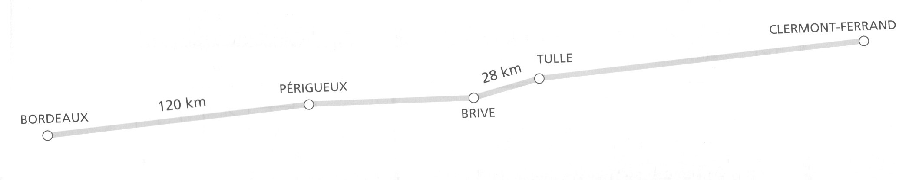
La distance entre Brive et Clermont-Ferrand est de 175 km.
La distance entre Bordeaux et Brive est de 193 km

Calcule la distance entre Périgueux et Brive. ..................................................................................

Calcule la distance entre Tulle et Clermont-Ferrand ......................................................................

Calcule la distance entre Périgueux et Tulle. ...................................................................................

Calcule la distance entre Bordeaux et Clermont-Ferrand .............................................................

Cm1

Savoir poser et effectuer une soustraction.
Résoudre des problèmes soustractifs.

Opérations
Fiche
12a

Nom: ………………………..

Prénom: ……………………

La soustraction

1
Pose et effectue.

378 - 219
5 258 - 1 289
7 846 - 1 865
95 891 + 12 274

159
3 969
5 981
83 617

11 523 – 1 299
705 000 – 27 894
789 000 – 18 298
6 485 - 1002

770 702
50 483
677 106
10 224

2
Effectue les soustractions à trous.
http://www.i-profs.fr

 | 7 | 3 | 7 |  |  | 9 | 1 | 5 |  |  | 9 | 7 | 3 |  |  | 2 | 0 | 0 |  |  | 8 | 0 | 0 | 4
- | 1 | 3 | 7 |  | - | 6 | 8 | 9 |  | - | 6 | 4 | 4 |  | - |  | 3 | 1 |  | - |  | 4 | 3 | 9
 | 6 | 0 | 0 |  |  | 2 | 2 | 6 |  |  | 3 | 2 | 9 |  |  | 1 | 6 | 9 |  |  | 7 | 5 | 6 | 5
 |  | 5 | 6 | 3 | 8 |  |  | 4 | 7 | 2 | 6 |  |  |  | 8 | 2 | 0 | 1 | 9
 | - | 2 | 0 | 0 | 9 |  | - | 2 | 8 | 5 | 6 |  |  | - |  | 9 | 5 | 1 | 9
 |  | 3 | 6 | 2 | 9 |  |  | 1 | 8 | 7 | 0 |  |  |  | 7 | 2 | 5 | 0 | 0

Cm1

Savoir poser et effectuer une soustraction.
Résoudre des problèmes soustractifs.

Opérations
Fiche
12b

Nom: ………………………..

Prénom: ……………………
La soustraction

1
Complète le tableau des effectifs de ce groupe scolaire.

 |  | Sixième | cinquième | quatrième | troisième | Total
Garçons | Externes | 732 | 826 | 754 | 625 | 2937
Garçons | Demi -pensionnaires | 554 | 436 | 459 | 534 | 1983
Filles | Externes | 674 | 598 | 668 | 532 | 2472
Filles | Demi-pensionnaires | 558 | 487 | 558 | 596 | 2199
Total |  | 2518 | 2347 | 2439 | 2287 | 9591

http://www.i-profs.fr

2
La distance entre Brive et Clermont-Ferrand est de 175 km.
La distance entre Bordeaux et Brive est de 193 km

Calcule la distance entre Périgueux et Brive. 193-120= 73km

Calcule la distance entre Tulle et Clermont-Ferrand 175-28= 147km

Calcule la distance entre Périgueux et Tulle. 73+28= 101 km

Calcule la distance entre Bordeaux et Clermont-Ferrand 120+73+28+147= 368km

